PERSEIDI 2004
11-12 agosto

Osservatore: Fabio Pacucci
Località di osservazione: Mottola (TA)

Longitudine: 17° 2’ E
Latitudine: 40° 38’ N
Altitudine: 0 m s.l.m.

Ora inizio osservazioni: 20:05 TU
Ora fine osservazioni: 22:05 TU
Totale durata: 2 h
Interruzioni: /
Tempo morto di registrazione dati: 0 s

Magnitudine limite media: 5.5

Percentuale di cielo media coperta da ostacoli: 20%
F=1.25

NUMERO | TEMPO (TU) | MAGNITUDINE STIMATA
1 | 20:08 | 1
2 | 20:11:05 | -6
3 | 20:11 | 1
4 | 20:19 | 1
5 | 20:26 | 2
6 | 20:26 | 4
7 | 20:28 | 0
8 | 20:30 | 1
9 | 20:35 | 3
10 | 20:37 | 1
11 | 20:37 | 4
12 | 20:37 | 3
13 | 20:38 | -2
14 | 20:40 | 1
15 | 20:41 | 5
16 | 20:42 | 5
17 | 20:42 | 2
18 | 20:43 | -3
19 | 20:43 | -4
20 | 20:45 | 2
21 | 20:47 | 2
22 | 20:47 | 3
23 | 20:49 | -5
24 | 20:49 | 1
25 | 20:49 | -3
26 | 20:49:50 | -6
27 | 20:52 | -3
28 | 20:52 | 1
29 | 20:53 | 0
30 | 20:55 | 1
31 | 21:06 | 3
32 | 21:07 | -3
33 | 21:08 | 1
34 | 21:14 | 2
35 | 21:15 | 4
36 | 21:16 | -2
37 | 21:18 | 0
38 | 21:20 | 0
39 | 21:25 | 1
40 | 21:26 | -1
41 | 21:27 | -1
42 | 21:30 | 0
43 | 21:30.30 | -6
44 | 21:31 | -1
45 | 21:34 | 1
46 | 21:34 | 0
47 | 21:38 | -1
48 | 21:43 | 0
49 | 21:44 | 0
50 | 21:47 | 1
51 | 21:53 | 1
52 | 21:54 | 2
53 | 21:54 | 2
54 | 21:55 | 3
55 | 21:58 | 0
56 | 21:58 | -1
57 | 22:00 | 0

NOTE
Ogni misura ha una precisione di $±$30 secondi.
Nel caso dei tre bolidi avvistati (numeri progressivi: 2, 26, 43) l’orario è fornito con una precisione di $±$5 secondi. Il tempo è stato conteggiato con un orologio radiocontrollato.
Durante la sessione osservativa sono state avvistate altre 5 meteore che avevano il radiante nella costellazione di Cassiopea.
Queste non sono state riportate nell’elenco, quindi tutte le meteore segnalate sono Perseidi.

GRAFICI DELL’ATTIVITA’

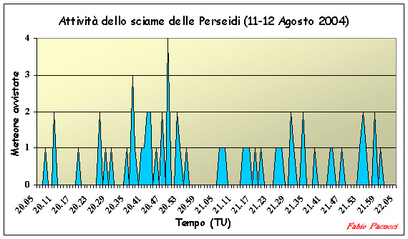

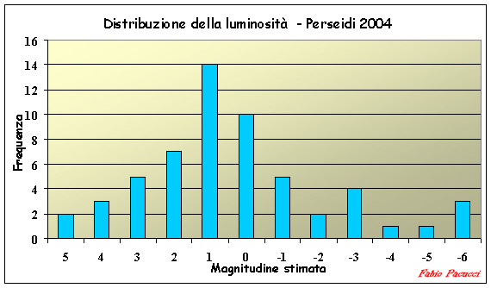

TASSI ORARI ZENITALI
Sulla base dei dati presentati è stato effettuato il calcolo dello ZHR:
- dalle 20:05 TU alle 21:05 TU: ZHR= 244
- dalle 21:05 TU alle 22:05 TU: ZHR= 185

CONCLUSIONI SULL’ATTIVITA’
La massima attività dello sciame delle Perseidi nel 2004 è stata rilevata alle 20:49 TU con una frequenza di una meteora ogni 15 secondi.
In generale la luminosità è stata molto elevata: la magnitudine media dello sciame è risultata essere 0.3.
La meteora numero 3 delle 20:11:05 TU aveva le caratteristiche di un vero e proprio bolide, con un diametro della testa di più di un grado e con la persistenza della scia di almeno una decina di secondi.
Di seguito è riportata una mappa, approssimata, della traiettoria del bolide nel cielo.

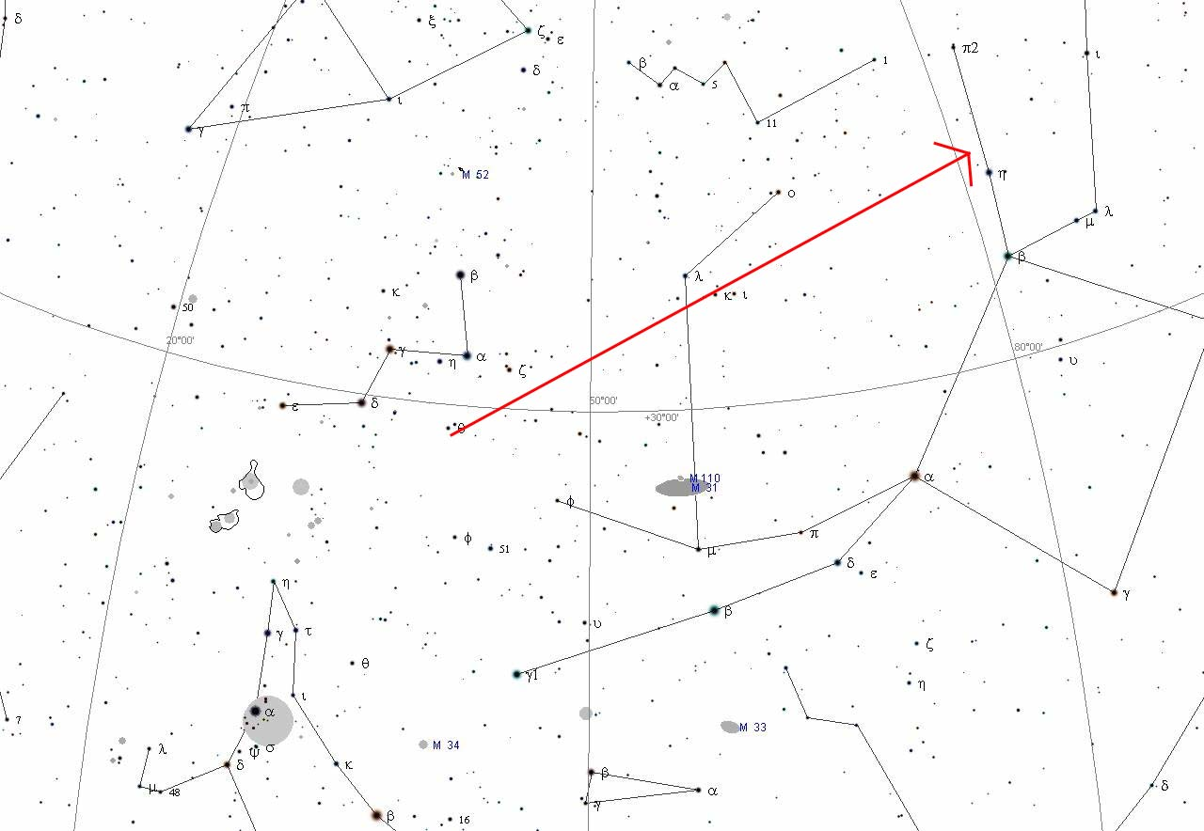

Fabio Pacucci

Osservatorio Astronomico “Isaac Newton” – Uggiano Montefusco (TA)
UAI – Sezione Meteore

Via Carlo Magno 20/A, 74020 Lama (TA)
0997770264
fabio.pacucci@libero.it - fabio@osservatorionewton.com

